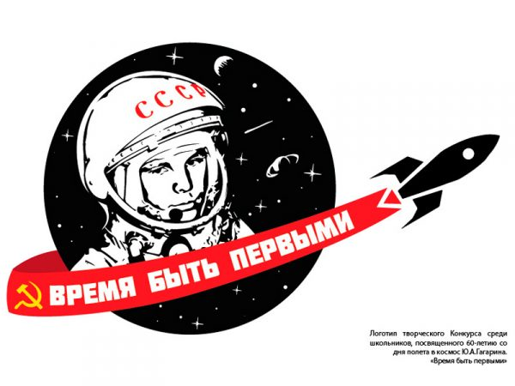
Легендарный первый полёт человека в космос, осуществлённый 12 апреля 1961 года — великое событие не только для СССР, но и для всего мира. Наша Родина открыла новую эру в истории человечества — полёт советского человека, коммуниста Юрия Алексеевича Гагарина в космос во имя мира, прогресса, счастья людей. На корабле «Восток-1» он облетел вокруг Земли.
Тюменское областное отделение КПРФ, совместно с Ленинским Коммунистическим Союзом Молодежи Российской Федерации Тюменской области (далее – ЛКСМ РФ ТО) проводит Региональный конкурс творческих работ для школьников с 1 по 11 класс «Время быть первыми».
Приглашаем принять участие в данном конкурсе. Вопросы и творческие работы принимаются до 20 марта 2021 года на e-mail: konkurs12.2021@mail.ru

Положение
о творческом конкурсе среди школьников,
посвящённом 60-летию со дня полёта в космос Ю.А. Гагарина.
«Время быть первыми»

Общие положения
- Общие положения
1.1. Конкурс посвящён 60-й годовщине первого полёта в космос лётчика-космонавта, Героя Советского Союза Юрия Алексеевича Гагарина и проводится в рамках реализации Указа Президента РФ от 29.05.2017 г. №240 «Об объявлении в Российской Федерации Десятилетия детства».
1.2. Организатором Регионального конкурса творческих работ школьников «Время быть первыми» (далее — Конкурс) выступают Тюменское областное отделение КПРФ, совместно с Ленинским Коммунистическим Союзом Молодежи Российской Федерации Тюменской области (далее – ЛКСМ РФ ТО)
- Цель и задачи
2.1. Цель Конкурса — активизация интереса школьников к Отечественной истории.
2.2. Задачи Конкурса:
- изучение истории Отечества;
- воспитание у школьников чувства гордости за свою страну, уважения к истории Отечества;
- формирование чувства гражданственности и патриотизма, уважения к героическому прошлому страны;
- привлечение образовательных учреждений и семьи к более качественному патриотическому и нравственно-эстетическому воспитанию детей, подростков и молодёжи.
- Порядок и условия проведения Конкурса
3.1. К участию в Конкурсе приглашаются учащиеся 1–11-х классов общеобразовательных учреждений РФ.
3.2. Сроки проведения Конкурса: с 1 марта 2021 года по 20 марта 2021 года.
3.3. Конкурс проводится:
по двум номинациям.
Конкурс проводится в 2 возрастных категориях:
Младшая группа: учащиеся 1-5 классов (6-10 лет),
Средняя группа: 6-11 классов (11-17 лет.).

I номинация – Литература.
К участию принимаются стихотворения собственного сочинения соответствующие тематики конкурса.

II номинация – Изобразительное искусство.
Создать историческую, интересную, яркую, запоминающуюся композицию, посвящённую 60-летию со дня полёта в космос Ю.А. Гагарина.
К участию в конкурсе принимаются работы, выполненные в различных техниках, индивидуальные и коллективные работы школьников, воспитанников художественных школ. Сканы работ высылаются в электронном формате.
3.4. На Конкурс не допускаются работы, предоставленные с нарушением условий проведения Конкурса, либо не соответствующие требованиям к оформлению конкурсных работ.
3.5. Заявленные для участия в Конкурсе работы принимаются в следующем порядке:
— сопроводительное письмо и конкурсная работа - konkurs12.2021@mail.ru (с пометкой: Конкурс «Время быть первыми»).
3.6. Подведение итогов Конкурса пройдет до 12 апреля 2021 года.
В каждой номинации и возрастной категории будет определён победитель и призёры.
Лучшие работы изобразительного искусства, будут размещены на основных информационных ресурсах, а так же включены для участия в выставках.
- Подведение итогов Конкурса
4.1. Экспертная оценка представленных работ будет осуществляться компетентным Жюри Конкурса.
4.2. Жюри Конкурса в указанные сроки рассматривает представленные работы, определяет победителей и призёров.
4.3. Определение победителей и призёров Конкурса осуществляется на заседании Жюри Конкурса.
4.4. Критерии оценки представленных на Конкурс работ:
- Каждая работа обязательно должна быть подписана и к каждой работе по любой номинации направляется сопроводительное письмо в формате Word, в котором чётко прописаны основные моменты:
— ФИО – автора (группы авторов);
— возраст автора;
— номинация;
— город, школа, класс, адрес и телефон контакта с автором;
— ФИО руководителя;
— должность руководителя.
- Важным в оценке будет эстетичный и аккуратный вид оформления работы;
- Актуальность и историческая достоверность;
- Соответствие содержания и формы целям и задачам Конкурса, заявленной тематике;
- Творческий, самостоятельный подход;
- С учётом возрастных категорий Жюри Конкурса будет оценивать соответствие теме, историчность, творческий подход в выполнении работ, нестандартность, образность, богатство цветоощущения, художественный вкус, знание и сохранение национальных традиций, оригинальность идеи, композицию, использование нетрадиционной техники, уровень художественного оформления представленных работ.
4.5. Информация о результатах Конкурса будет опубликована сайтах www.kprf72ru.
- Основные требования к оформлению работ
5.1. Номинация «Литература».
- К участию принимаются произведения только собственного сочинения.
- Стихотворение должно быть написано на русском языке.
- Объём: от 8 до 32 зарифмованных стихотворных строк.
- Формат: Шрифт — Times New Roman, размер шрифта — 14 пт.
- Стихотворения предоставляются в электронном виде отдельным документом Word.
- Участник, в работе которого прослеживается несамостоятельность создания поэтического произведения или плагиат, отстраняется от участия в Конкурсе.
5.2. Номинация «Изобразительное искусство».
- Работа в номинации изобразительное искусство сканируется и присылается в электронном формате tiff, pdf или jpeg, не менее 300 DPI, в отличном качестве. Работы — обязательно подписанные и с сопроводительным письмом.
- Художественные работы должны быть выполнены форматом не менее А4 (210 Х 290) и не более А3 (420 Х 580).
5.3. Работы, оформленные с нарушением требований, а также без контактных данных, к рассмотрению не принимаются.
- Интеллектуальные права на творческую работу
6.1. Факт участия в настоящем конкурсе, означает полное согласие участников (законных представителей участников) с использованием конкурсной работы в некоммерческих целях организаторами. Это подразумевает, что с согласия участников (законных представителей участников) их имена, фамилии, возраст, сведения о результатах участия в конкурсе, интервью и иные материалы о них могут быть использованы организатором, в том числе для публичной демонстрации.
6.2. Участник (законный представитель участника) представляет на Конкурс только авторские работы и гарантируют, что использование ими изобразительных и других фрагментов не нарушает каких-либо прав третьих лиц.
- Финансирование
7.1. Расходы, связанные с организацией и проведением Конкурса, несут организаторы Конкурса.
- Справочная информация
8.1. Вопросы, связанные с проведением и условиями Конкурса, принимаются на e-mail: konkurs12.2021@mail.ru (с пометкой: «Вопрос»).
8.2. Информация о проведении и итогах Конкурса, победителях и призёрах Конкурса, призах и подарках будет размещена на сайте www.kprf72.ru.

